**固定资产PC端用户操作手册**

版本号

|  |  |  |  |
| --- | --- | --- | --- |
| 版本号 | 修改日期 | 编写人 | 备注 |
|  | 2020/06/11 | 戴亚楠 |  |
|  | 2020/12/23 | 戴亚楠 | 新UI |
|  |  |  |  |
|  |  |  |  |
|  |  |  |  |
|  |  |  |  |

**目录**

1引言 4

1.1概述 4

1.2编写目的 4

1.3应用操作系统 4

2.1组织架构 5

2.1.1角色管理 5

2.1.2员工信息 6

2.1.3部门管理 7

2.1.1.1操作要点及出错信息说明 7

3.1固定资产管理 7

3.1.1资产管理 8

3.1.1.1新建资产 8

3.1.1.2资产导入 9

3.1.1.3资产信息 9

3.1.2资产盘点 11

3.1.2.1新建盘点 11

3.1.2.2盘点管理 12

3.1.3资产设置 13

3.1.3.1资产分类 13

3.1.3.2资产区域 14

3.1操作要点及出错信息说明 15

# 1引言

## 1.1概述

固定资产管理系统是一套针对企事业单位资产管理难题开发的先进软件系统。它以实物管理为基础，应用先进条码技术，对每一件固定资产赋予一个唯一身份条码，辅助条码设备，条码一扫，鼠标一点，即可实现固定资产整个生命周期从购入到费退以及中间过程的轻松管理。

## 1.2编写目的

本操作手册主要介绍固定资产盘点系统的操作方法，指导用户如何使用PC端。预期读者：测试工程师、项目对接人员、最终业务用户。

阅读建议：此文档仅作为参考，若本操作指南的界面截图与实际系统界面有所差异，则使用时请以此系统的实际界面为准。

## 1.3应用操作系统

本应用支持在IE11+、谷歌、火狐、360等市面上主流浏览器中运行。

# 2.1组织架构

系统超级管理员登录物联网·RFID服务平台，点击：组织架构，进入组织架构，进入页面如下：

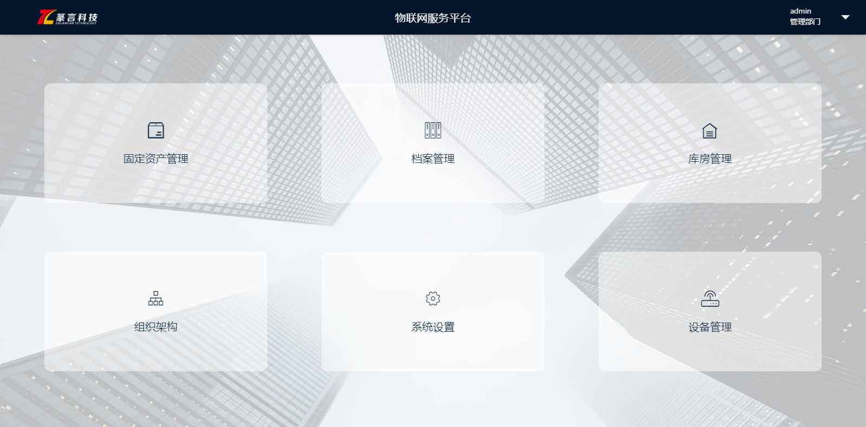

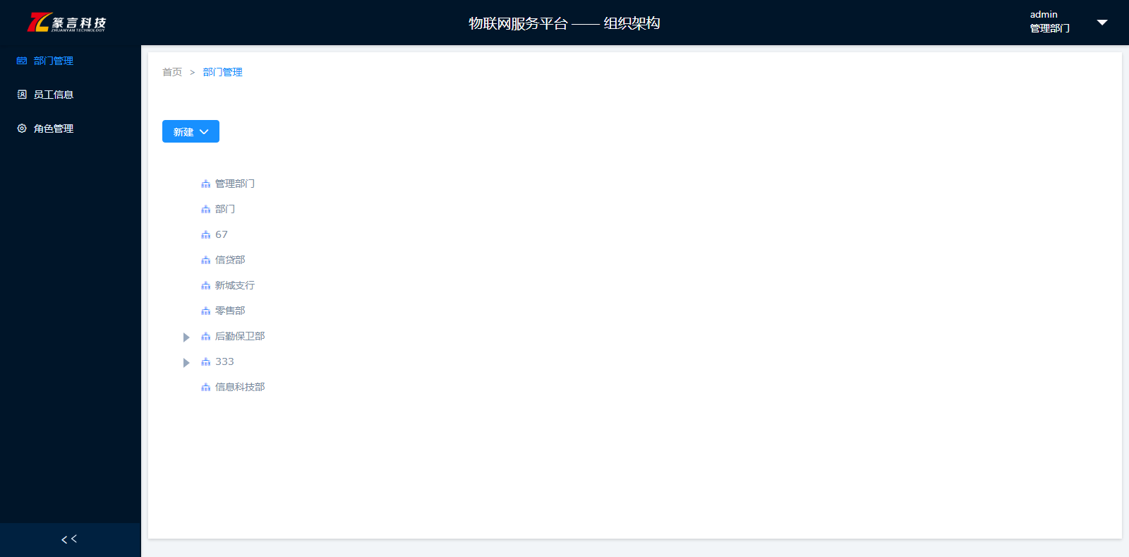

在组织架构中可以进行部门管理、员工管理、角色管理等操作。

## 2.1.1角色管理

管理员点击：角色管理按钮进入公司管理页面，进入页面如下：

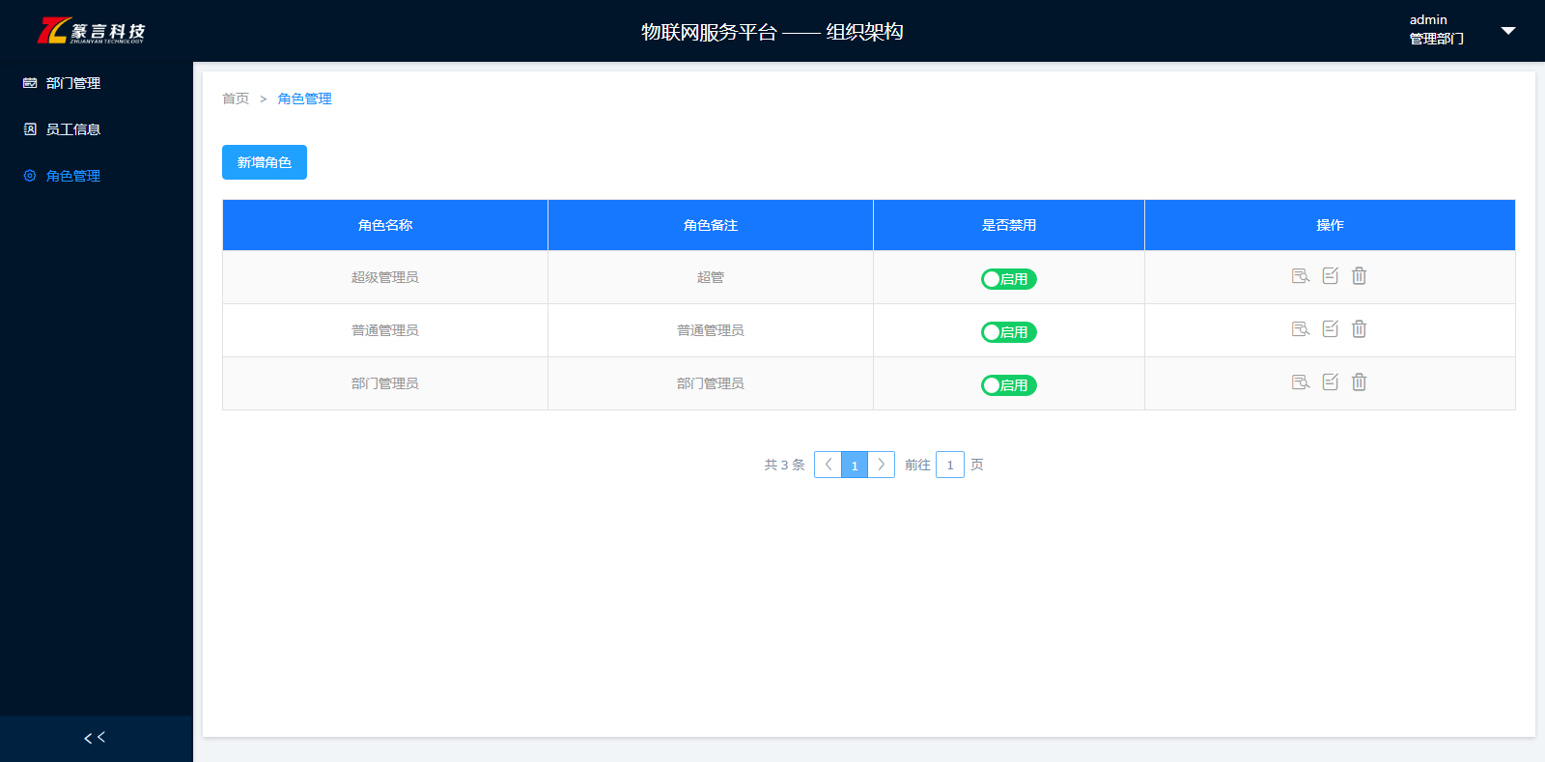

点击：新增角色，输入角色名称和选择权限设置，点击确认按钮即可创建成功。

## 2.1.2员工信息

管理员点击：角色管理按钮进入员工信息页面，进入页面如下：

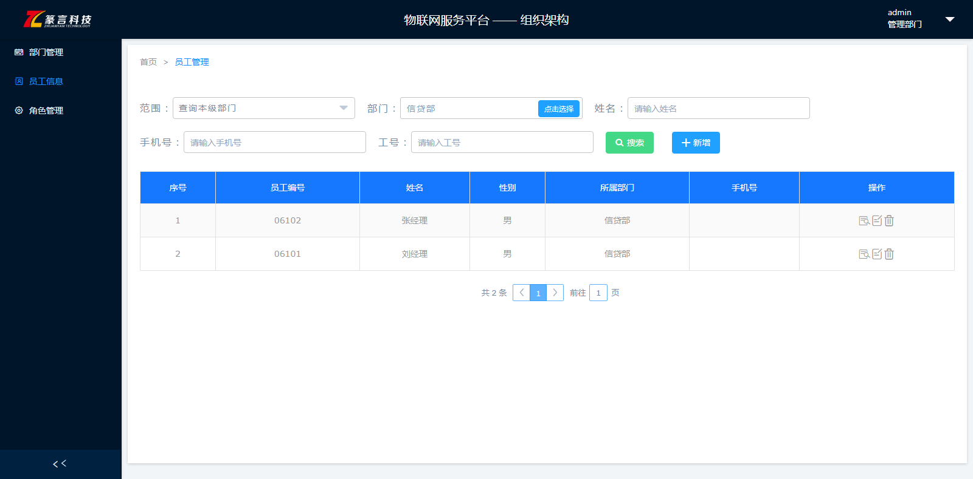

点击：新增，输入工号、姓名、手机号码，选择性别、角色、公司、部门，点击确认按钮即可创建成功。

## 2.1.3部门管理

管理员点击：部门管理按钮进入部门管理页面，进入页面如下：

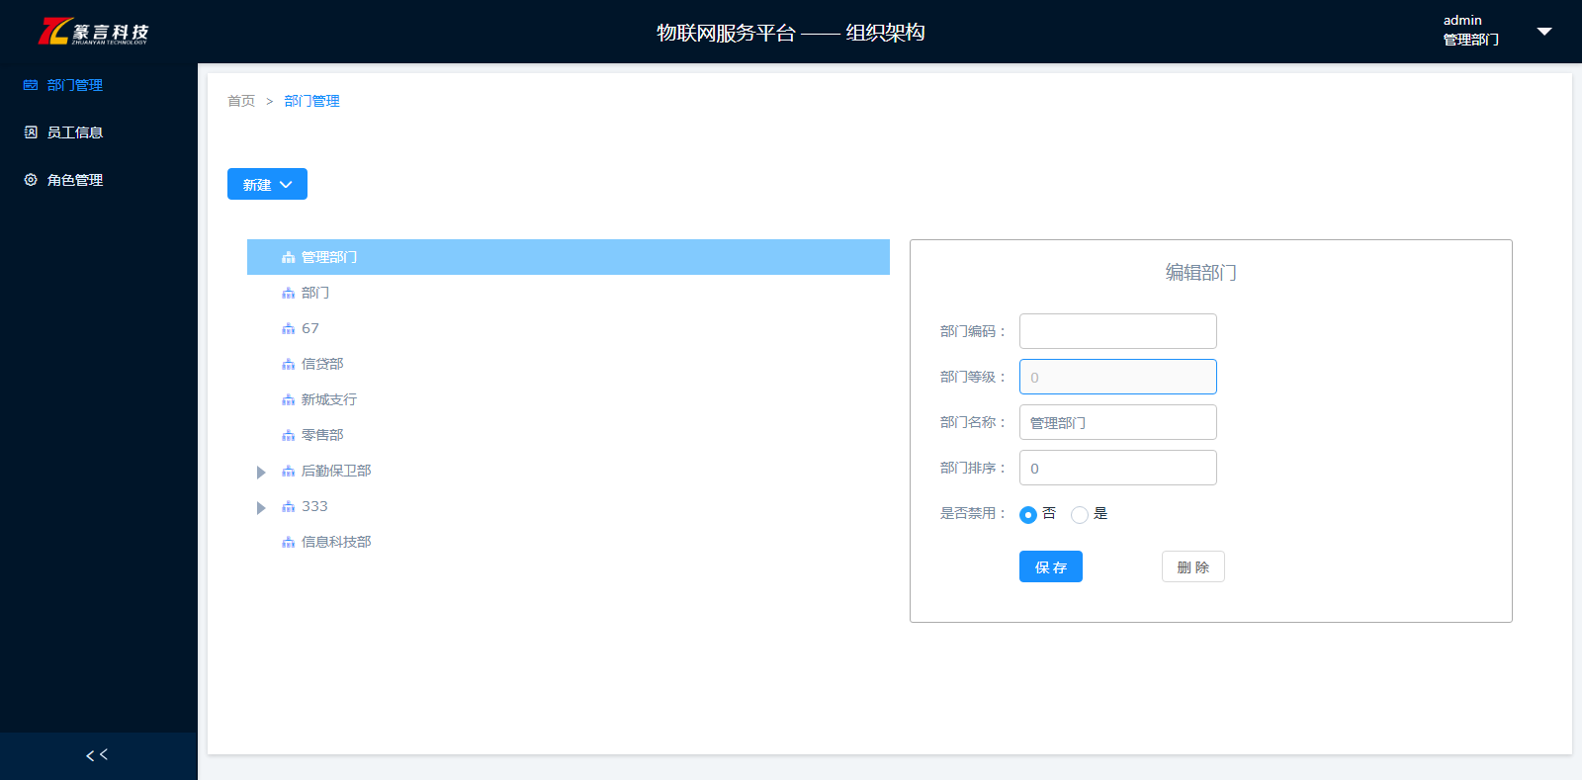

点击：新建，输入部门编号、部门名称，点击保存按钮即可创建成功

选中已存在部门，点击：新建，可以新建同级部门和下级部门。

## 2.1.1.1操作要点及出错信息说明

1、公司管理时，选中已存在公司点击新建时可以创建同级或者下级公司且创建完成的公司可以通过删除按钮删除。

2、部门管理时，新建时必须选中公司才可以创建属于该公司下的部门。选中已存在公司的部门点击新建时可以创建同级或者下级公司部门且创建完成的公司部门可以通过删除按钮删除。

# 3.1固定资产管理

系统超级管理员登录物联网·RFID服务平台，点击：固定资产管理，进入固定资产管理页面，进入页面如下：

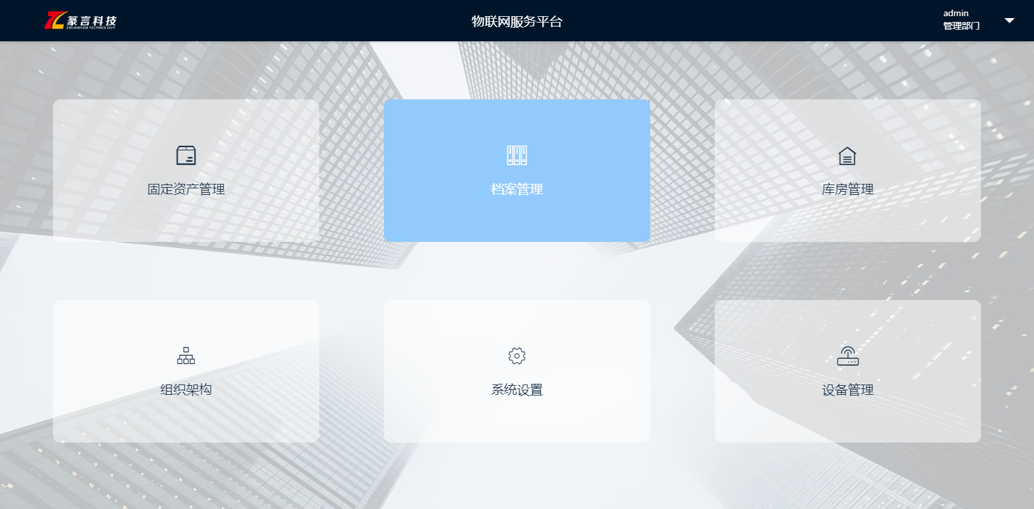 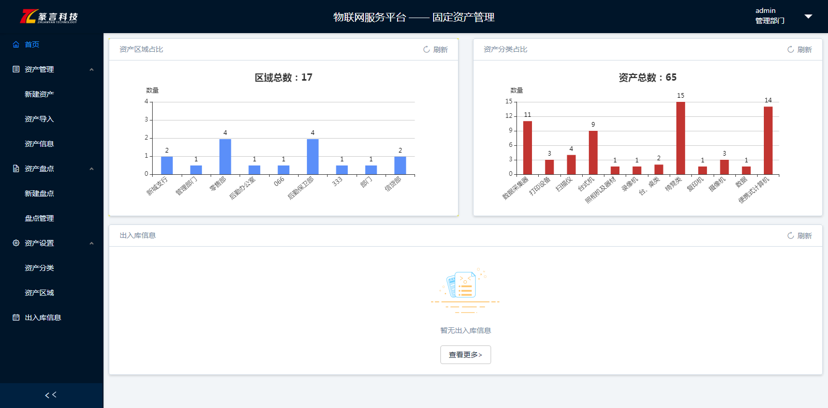

## 3.1.1资产管理

管理员点击：资产管理按钮进入资产管理页面。

### 3.1.1.1新建资产

管理员点击：新建资产按钮，进入新建资产页面。

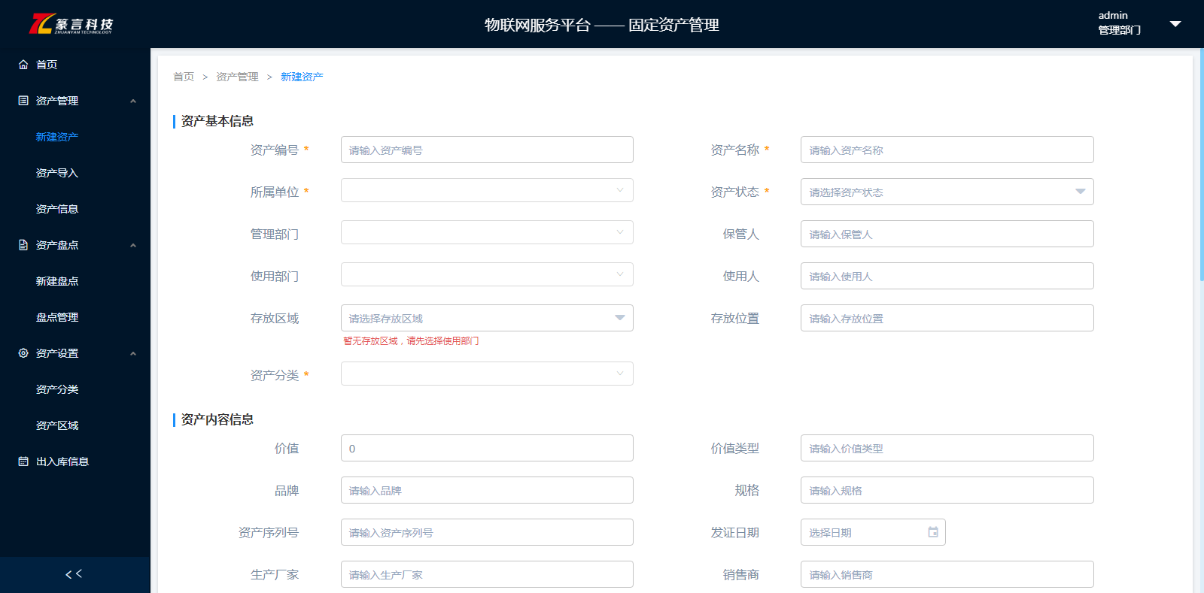

输入必输项及相关补充信息后点击录入按钮即可创建成功。

### 3.1.1.2资产导入

管理员点击：资产导入进入资产导入界面，

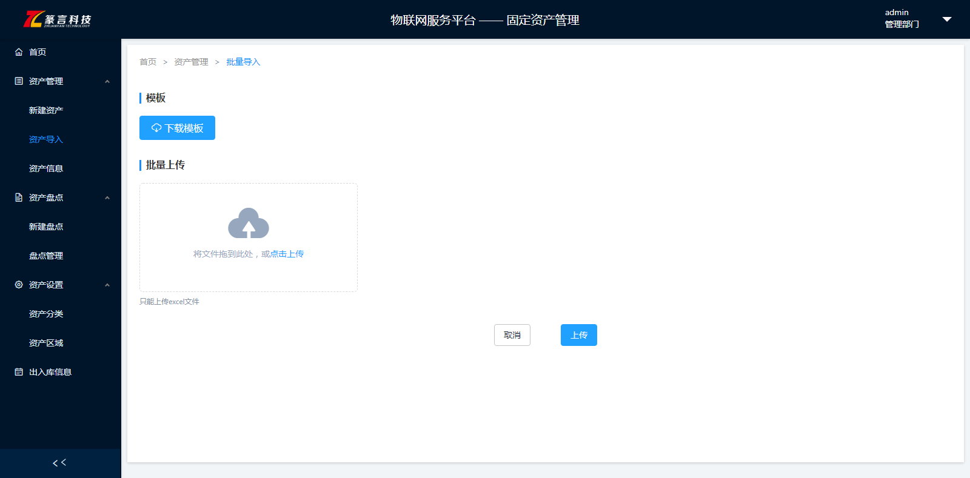

点击：下载模板按钮下载excel模板，将资产信息整理至模板，点击批量上传区域，点击：上传按钮即可上传成功。

### 3.1.1.3资产信息

管理员点击：资产信息按钮进入资产信息查询界面。

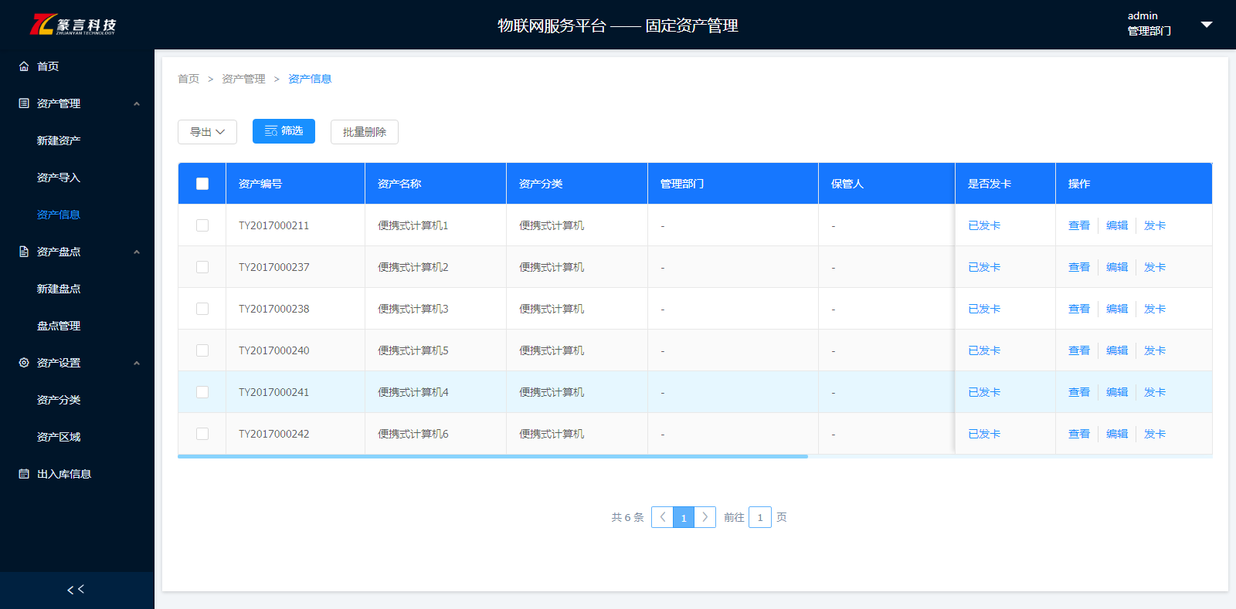

点击左上角筛选按钮可以进行资产的筛选功能，进入页面如下：

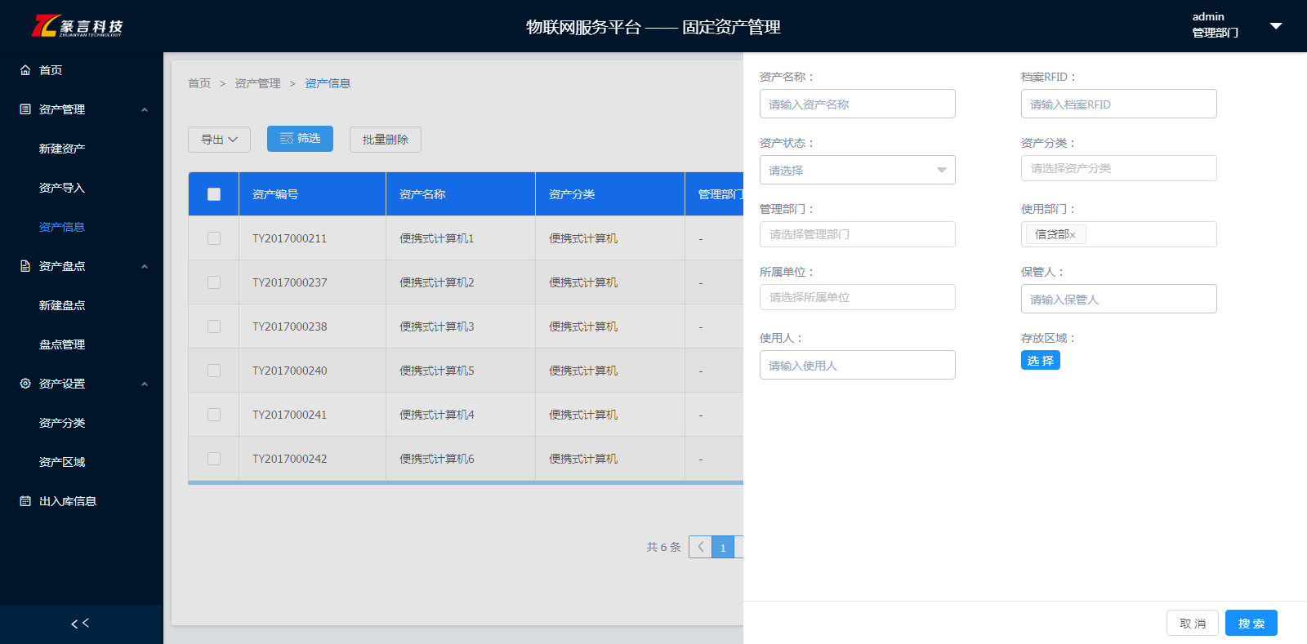

选择资产筛选条件后，点击搜索按钮即可查询出相应资产。

管理员选中相应资产点击导出按钮，可以进行批量导出和全部导出操作，进入页面如下：

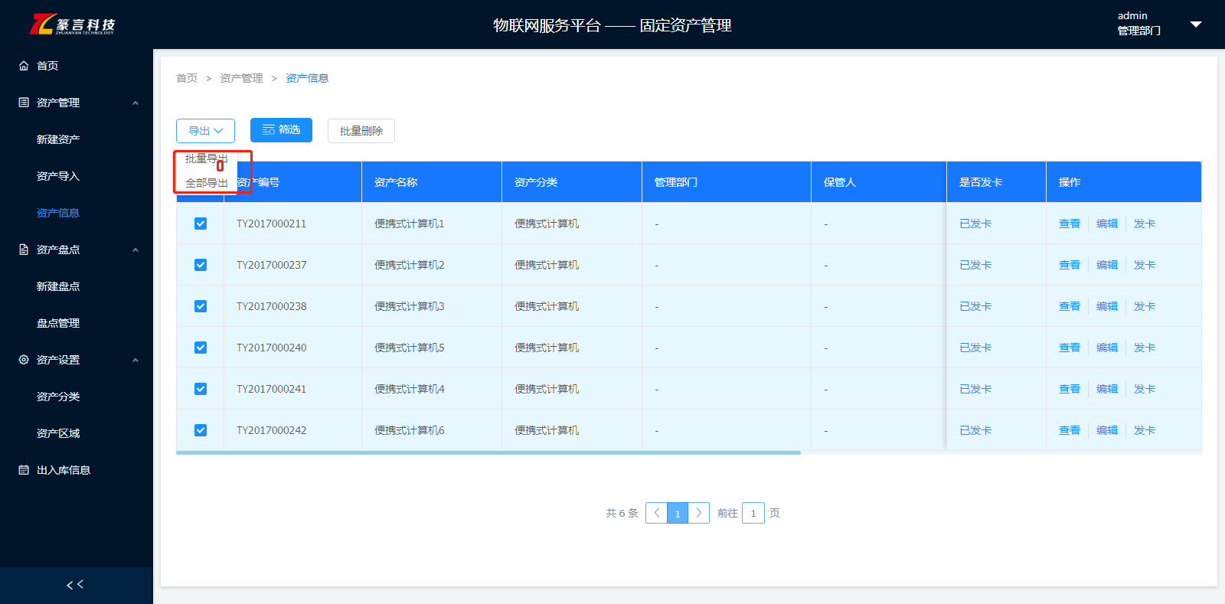

管理员可以通过资产后方查看按钮查询资产详细信息，也可以通过编辑按钮进行资产信息的编辑更新，同时点击发卡按钮可以进行资产和RFID标签的绑定。

管理员需要删除多余资产时可以点击上方批量删除按钮进行资产的删除操作。

## 3.1.2资产盘点

管理员点击：资产盘点按钮进入资产盘点管理页面。

### 3.1.2.1新建盘点

管理员点击：新建盘点按钮进入盘点单创建界面。

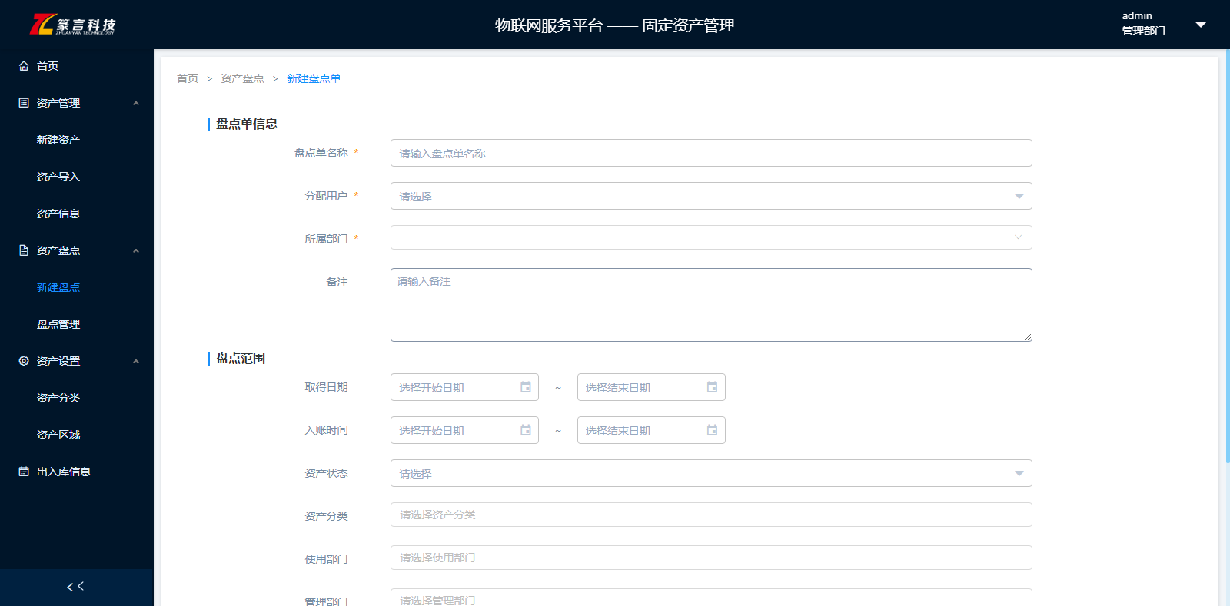

填写盘点单信息及盘点范围信息点击确定按钮即可创建相应盘点单给盘点人员。

### 3.1.2.2盘点管理

管理员点击：盘点管理进入盘点单管理界面。

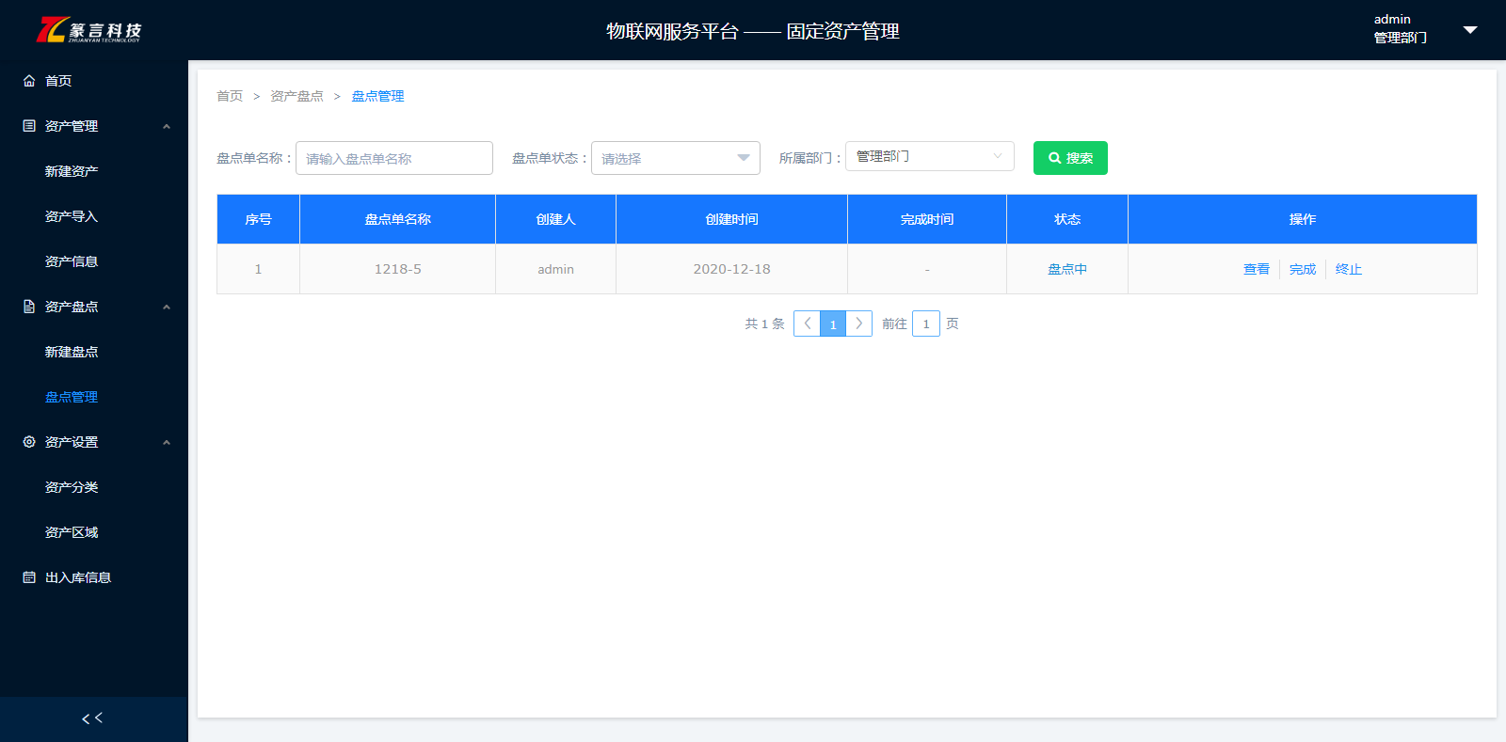

可以通过：盘点单名称、盘点单状态即所属部门进行筛选。进入页面如下：

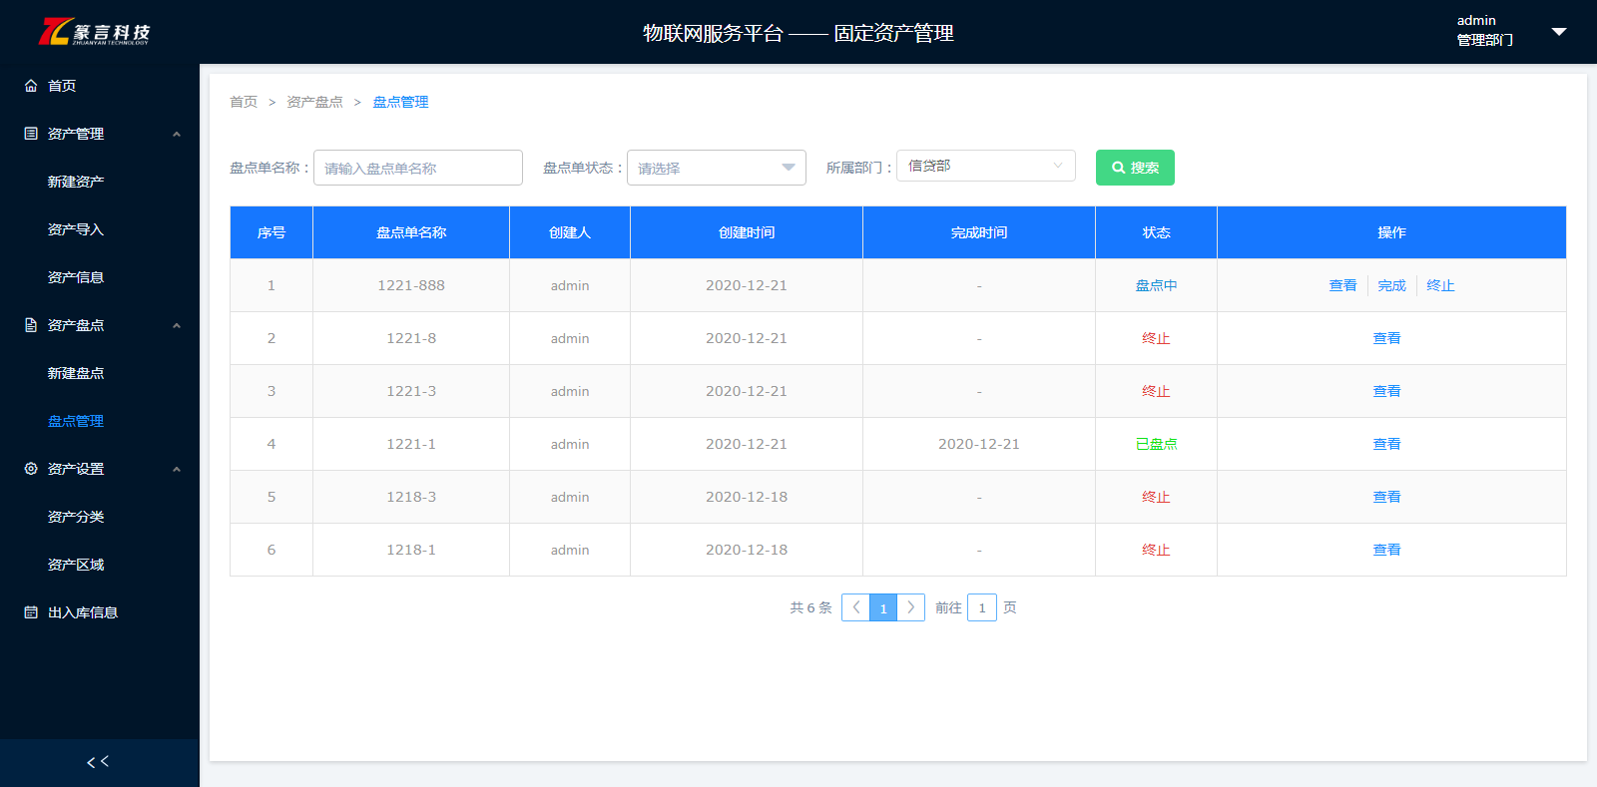

点击盘点单后方查看按钮进入盘点单详细信息界面，进入页面如下：

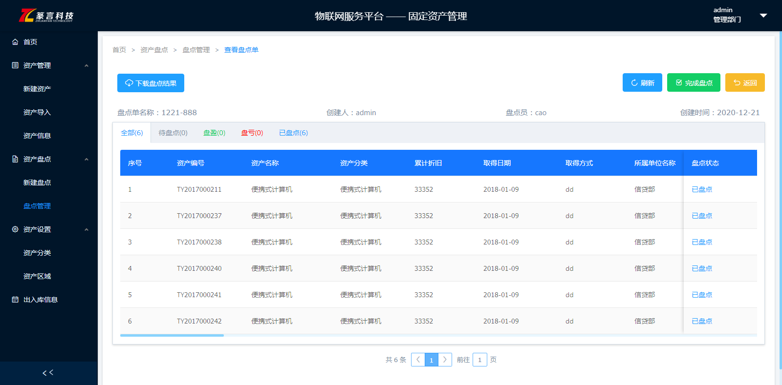

当盘点人员盘点完成数据同步后，管理员可以点击下载盘点结果进行查询，也可以点击：完成盘点按钮进行盘点单完结操作。

管理员可以在盘点管理界面点击盘点单后方得完成按钮进行盘点单完结操作。也可以通过盘点单后方得终止按钮进行盘点单终止操作。

## 3.1.3资产设置

管理员点击：资产设置按钮进入资产分类及资产区域设置。

### 3.1.3.1资产分类

管理员点击：资产分类按钮进行资产分类管理界面。

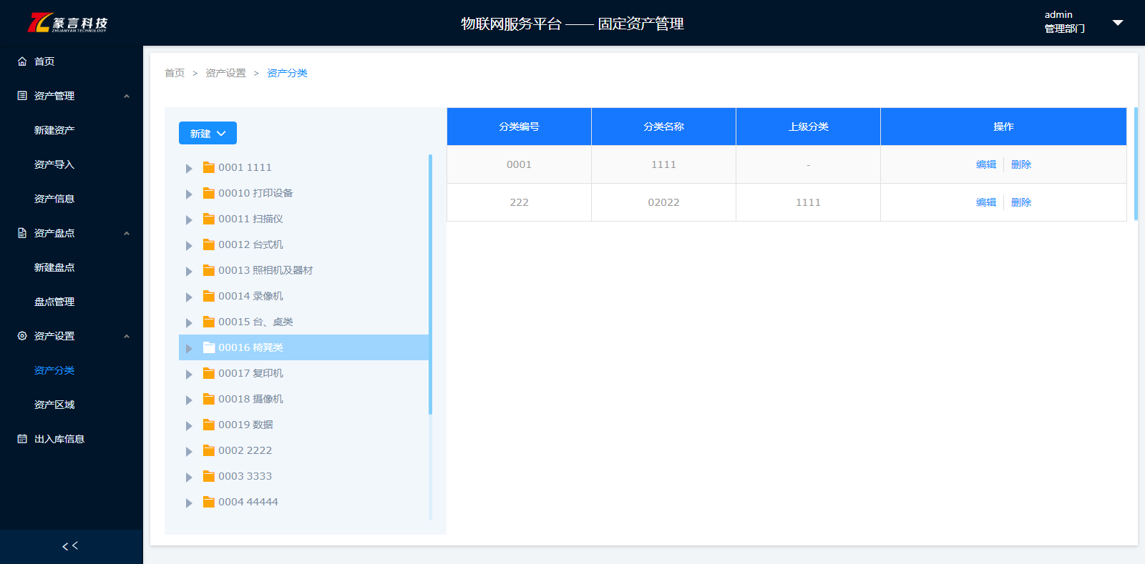

点击：新建按钮即可创建新的一级分类或者创建下级分类。

### 3.1.3.2资产区域

管理员点击：资产区域进行区域操作界面。

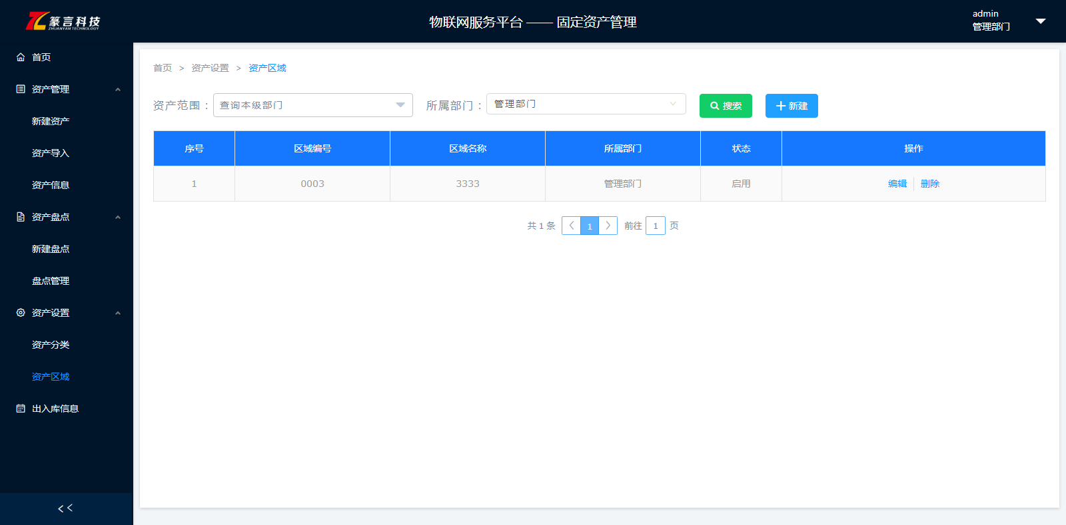

可以通过上方资产范围及所属部门进行筛选。同时点击新建按钮进入新建区域界面。

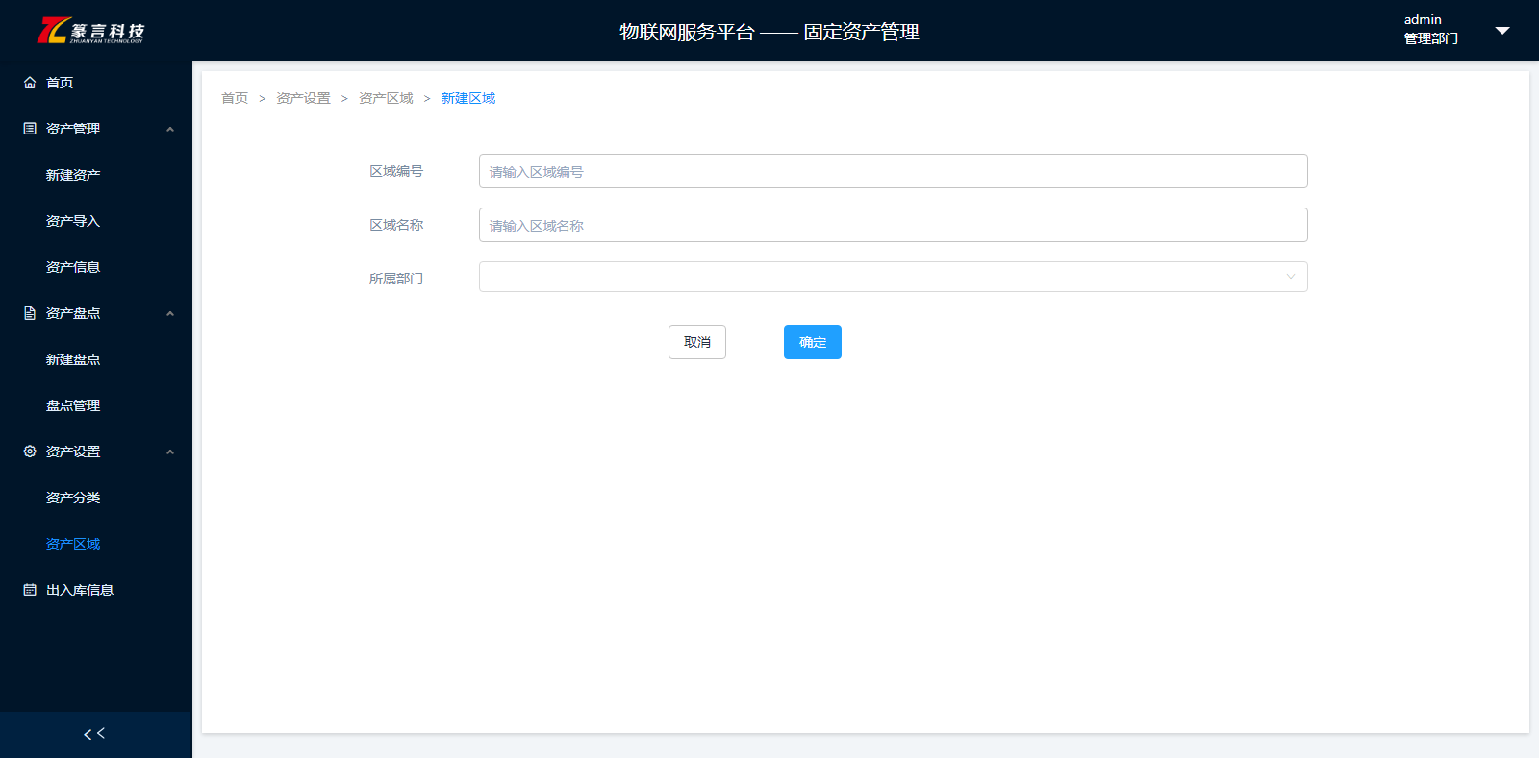

输入区域编号及区域名称和所属部门点击确认按钮即可创建成功。

## 3.1操作要点及出错信息说明

1、管理员角色为普通管理员时，固定资产管理只有资产管理及资产盘点和出入库信息查询操作权限。只有超级管理员存在资产管理及资产盘点及资产设置权限。

2、资产导入需要严格按照给出模板导入资产信息。